ACO Flachdachabl. Variant-Spin DN 50 DN50/90Grad/2-tlg. /Kiesf.V2A
ACO Haustechnik

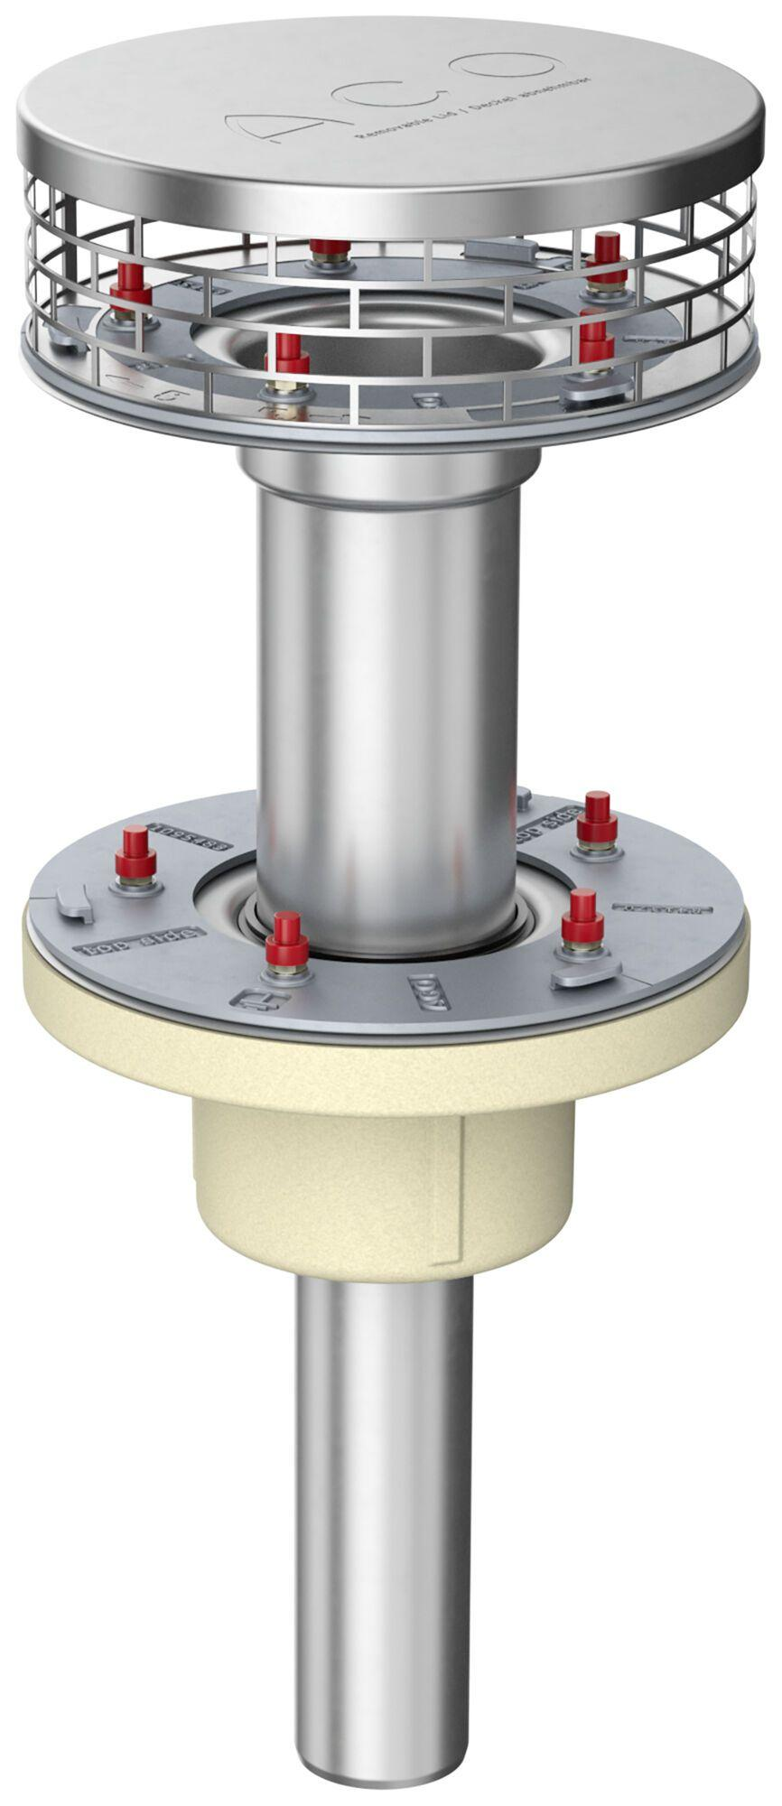Eigenschaften
GTIN:
4002626963956
HAN:
1619.23.10

